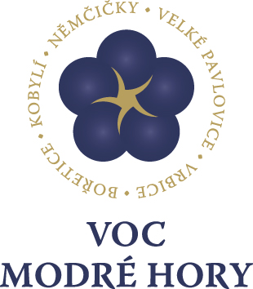
Dne 23. listopadu 2015
Velké Pavlovice

Úspěch Modrých Portugalů VOC MODRÉ HORY v testu Wine and Degustation

Magazín Wine and Degustation, měsíčník pro milovníky vína, v listopadovém čísle hodnotil Modré Portugaly českých a moravských vinařů. Vítězem jejich testu se stal Vít Sedláček s Modrým Portugalem 2012 VOC. Celkově jsou mezi pěticí nejlepších vín tři zástupci VOC Modré hory.
Modrý Portugal je tradiční odrůdou, která se u nás pěstuje od 19. století, v současnosti jeho obliba klesla vinou rozšíření řady nových modrých odrůd. Wine and Degustation svým testem připomněli, že je to příjemné, dobře pitelné víno. A vinaři VOC potvrdili, že Modrý Portugal z Modrých hor patří k těm nejlepším. V komisi zasedlo několik sommelierů z významných gastronomických podniků a obchodů s víny, například viceprezident Asociace sommelierů Ivo Dvořák, a nejlepší současný český sommelier Jakub Přibyl a další. Hodnotili 12 vzorků a kromě vítězného Víta Sedláčka se mezi prvními pěti objevili Patria Kobylí a ještě jednou Vít Sedláček s ročníkem 2011.
„Umístění modrohorských vinařů pro nás nebylo překvapením, pouze potvrzením toho, že apelace VOC Modré hory je označením pro skutečně kvalitní červená vína,“ říká k vítězství Michal Šetka, šéfredaktor Wine and Degustation. „Víta Sedláčka i další členy VOC můžete najít i v novém Průvodci nejlepšími víny ČR 2015, který vydáváme. O modrohorských červených vínech si tu mohou přečíst nejen profesionálové, pro něž je Průvodce nezbytnou pomůckou, ale i všichni milovníci vín,“ dodává šéfredaktor.
Vítězné Vinařství Víta Sedláčka sídlí ve Vrbici. K rodinnému vinařství patří také pět století starý sklep s lisovnou z 19. století, kde se mohou příznivci nejen červených vín Víta Sedláčka zastavit. Malé vinařství totiž většinu své produkce prodá přímo ze sklepa a jeho příznivci nelitují cesty za jejich kvalitou.

VOC Modré hory, o.s.
Je prvním apelačním systémem, který svá vína vyrábí pouze z modrých odrůd révy vinné. Povolenými odrůdami z hlediska původu a kvality jsou Frankovka, Svatovavřinecké a Modrý Portugal. Z těchto je možné uvádět na trh červená vína po 18měsíčním zrání a mladá rosé vína. VOC Modré hory sdružuje 5 obcí, Bořetice, Kobylí, Němčičky, Velké Pavlovice a Vrbice. V současné době je členem 16 vinařů, hospodařících na 130 ha vybraných vinic.
Podrobné informace na www.vocmodrehory.cz
Kontakt pro média:

Předseda VOC Modré hory
Ing. Jan Stávek, Ph.D.
mobil: 774 430 739
jan@jstavek.cz

